МИНИСТЕРСТВО ОБРАЗОВАНИЯ И НАУКИ РЕСПУБЛИКИ БЕЛАРУСЬ

БЕЛОРУССКИЙ НАЦИОНАЛЬНЫЙ ТЕХНИЧЕСКИЙ УНИВЕРСИТЕТ

## Факультет информационных технологий и робототехники

Кафедра программного обеспечения информационных систем и технологий

Отчет по лабораторной работе № 22

по дисциплине:” Системное программирование”

на тему:” Многозадачность процессов

и этапы компиляции”

Вариант 12

Выполнила**:** студент группы 10701222 Шкробот А.А.

Принял**:** ст. пр. Давыденко Н.В.

Минск 2024

Цель работы

Изучить встроенный инструментарий для разработки приложений под семейство ОС Linux и фундаментальные основы системного программирования с использованием компиляторов gcc/g++, отладчика gdb и других для проектирования, компиляции, отладки и запуска приложений на языке программирования С/C++.

Изучить базовую концепцию операционной системы, «Процесс». Получить представление о многозадачности процессов.

Зад**ание 3**

# Используя материалы, исходные файлы упражнения №3 (листинги 22.9 – 22.14) создайте программу запускающую «микросервисы»: программу-календарь, браузер, проводник, текстовый редактор, установленные в вашей системе. С помощью очень полезной утилиты strace, запустите переданную ей вами разработанную программу и выведите в стандартный поток ошибок отчет об использованных системных вызовах. Полученный результат представьте в отчете и дайте объяснения.

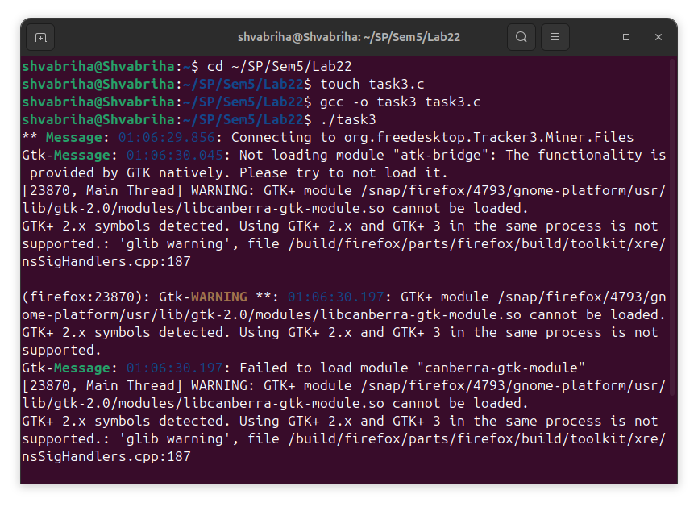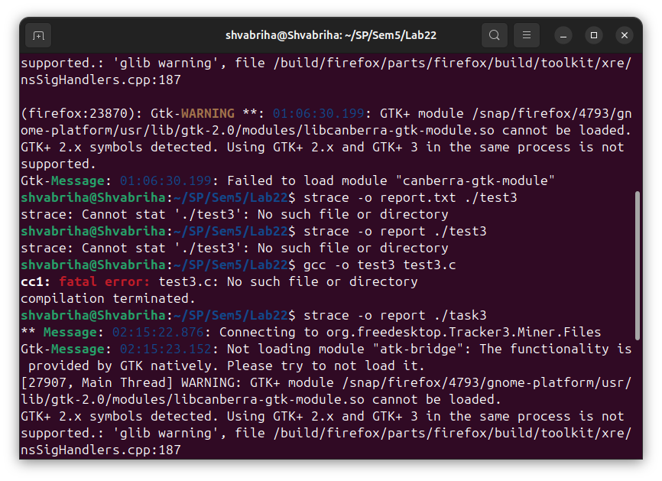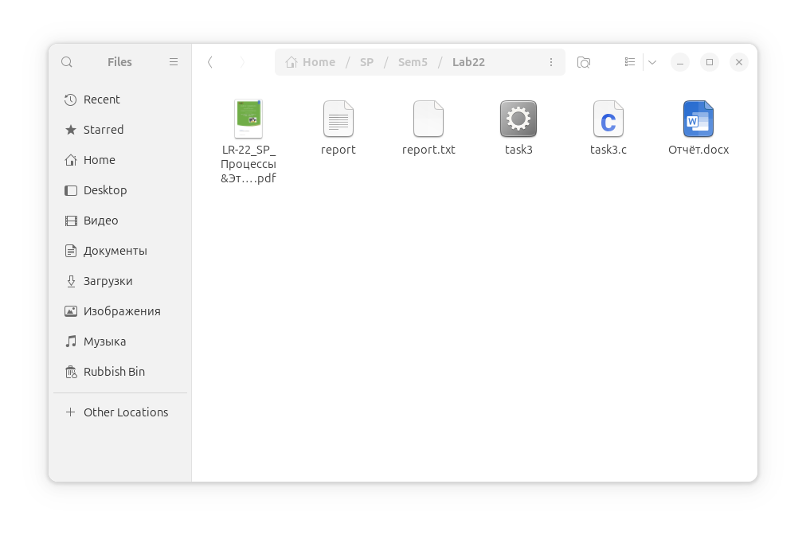

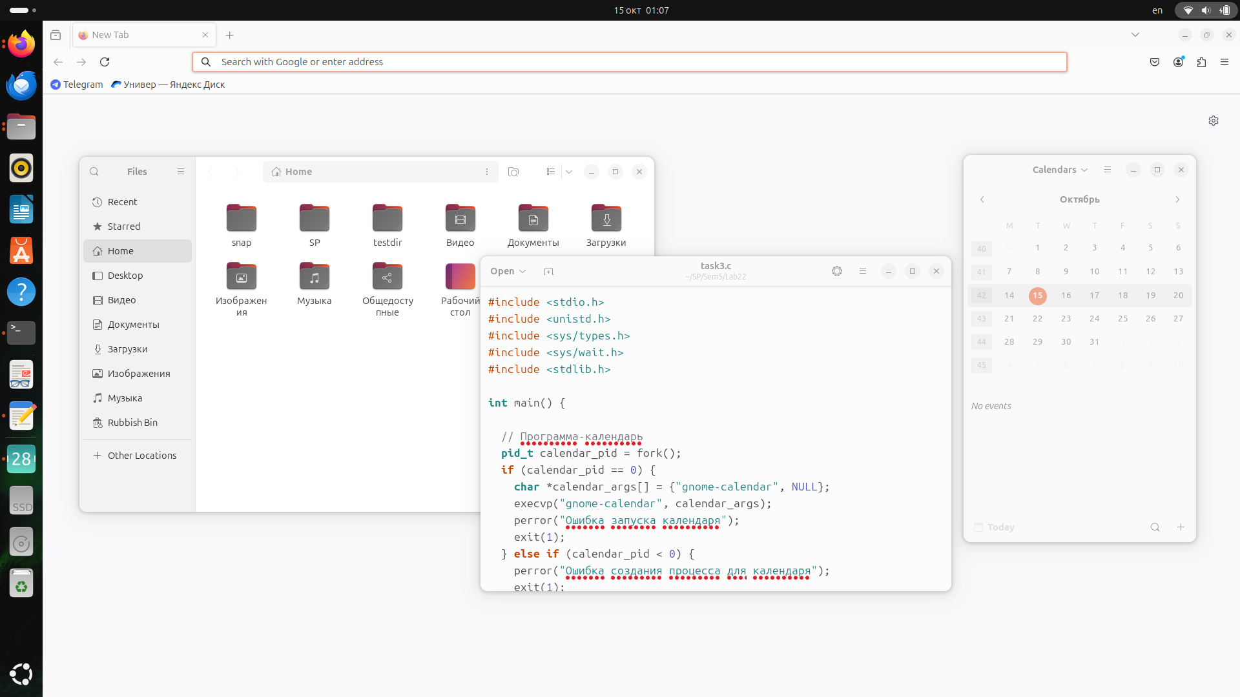Результаты выполнения

Листинг

# task3.c

#include <stdio.h>

#include <unistd.h>

#include <sys/types.h>

#include <sys/wait.h>

#include <stdlib.h>

int main() {

// Программа-календарь

pid_t calendar_pid = fork();

if (calendar_pid == 0) {

char *calendar_args[] = {"gnome-calendar", NULL};

execvp("gnome-calendar", calendar_args);

perror("Ошибка запуска календаря");

exit(1);

} else if (calendar_pid < 0) {

perror("Ошибка создания процесса для календаря");

exit(1);

}

// Браузер

pid_t browser_pid = fork();

if (browser_pid == 0) {

char *browser_args[] = {"firefox", NULL};

execvp("firefox", browser_args);

perror("Ошибка запуска браузера");

exit(1);

} else if (browser_pid < 0) {

perror("Ошибка создания процесса для браузера");

exit(1);

}

// Проводник

pid_t file_manager_pid = fork();

if (file_manager_pid == 0) {

char *file_manager_args[] = {"nautilus", NULL};

execvp("nautilus", file_manager_args);

perror("Ошибка запуска проводника");

exit(1);

} else if (file_manager_pid < 0) {

perror("Ошибка создания процесса для проводника");

exit(1);

}

// Текстовый редактор

pid_t editor_pid = fork();

if (editor_pid == 0) {

char *editor_args[] = {"gnome-text-editor", NULL};

execvp("gnome-text-editor", editor_args);

perror("Ошибка запуска текстового редактора");

exit(1);

} else if (editor_pid < 0) {

perror("Ошибка создания процесса для текстового редактора");

exit(1);

}

// Ожидание завершения всех процессов

waitpid(calendar_pid, NULL, 0);

waitpid(browser_pid, NULL, 0);

waitpid(file_manager_pid, NULL, 0);

waitpid(editor_pid, NULL, 0);

return 0;

}

Контрольные вопросы

1. Какой командой можно определить определить формат файла?

Чтобы определить формат файла, используйте команду file:

copy

file filename

Например:

copy

file my_image.jpg

Эта команда выведет информацию о формате файла, например:

copy

my_image.jpg: JPEG image data, JFIF standard 1.01

Для изображений также можно использовать команду identify:

copy

identify filename

Например:

copy

identify my_image.png

Эта команда выведет более подробную информацию об изображении, включая размер, разрешение, цветовое пространство и т.д.